**Министерство образования и науки РД**

**Комплекс конкурсных мероприятий среди воспитателей и воспитанников дошкольных образовательных организаций Республики Дагестан**

**«Науки юношей питают»**

***Конкурс исследовательских работ и проектов учащихся общеобразовательных организаций Республики Дагестан***

**Номинация:** Проект исследовательской направленности

**НА ТЕМУ:**

**«Волшебная соль»**

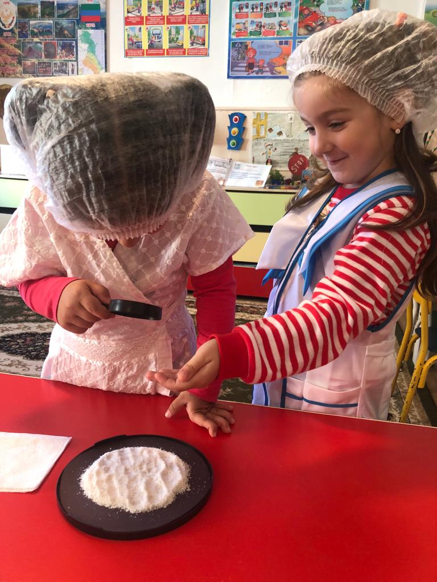

**АВТОР:**

Хиряева Алия Рустамовна, 5 лет

Эфендиева Алия Замировна, 5 лет

воспитанницы средней группы

МКДОУ «Детский сад «Родничок»

общеразвивающего вида

**Адрес:** 368207, Республика Дагестан,

Буйнакский район с.Эрпели

**РУКОВОДИТЕЛЬ:**

Устарханова Абам Агавовна,

воспитатель

МКДОУ «Детский сад «Родничок»

общеразвивающего вида

**Адрес:** 368207, Республика Дагестан,

Буйнакский район с.Эрпели

**e-mail:** [abam.ustarxanova72@mail.ru](mailto:abam.ustarxanova72@mail.ru)

**Тел.:** +7 (928) 564-94-88

**СОДЕРЖАНИЕ**

**Введение…………………………………….………………………….....................3**

**Основная часть:**

1.1 Соль - ценный продукт в нашем рационе ……………………………………..4

1.2 Соль и добыча ее в горах Дагестана……………………………………………4

1.3 Соль в селение Эрпели Буйнакского района………………………………….5

1.4 Опыт «Соль хрустит»……………………………………………………………5

1.5 Опыт «Свойства соли»…………………………………………………………..5

1.6 Опыт «Растворимость соли»……………………………………………………5

1.7 Опыт «Плавающее яйцо»………………………………………………………..5

1.8 Опыт «Кристаллизация соли». «Выращивание кристаллов»…………………6

1.9 Польза или вред соли……………………………………………………………6

1.10 Работа с родителями …………………………………………………………...7

**Выводы………………………………………………………………………………8**

**Список литературы……………….………………………………………………..9**

**Приложения**

**АННОТАЦИЯ**

**Актуальность нашей исследовательской**  работы заключается в том, чтобы изучить интересное и необычное рядом, в доступных для наблюдения и изучения предметах. Мы выбрали тему про волшебную соль**.** Соль есть на каждом столе, в каждом доме.

**Цель:** рассмотрение свойств соли, изучение качества соли, и ее особенности в жизни человека.

**Задачи:**

* изучить исторические познания о соли;
* выяснить значение соли в жизни людей;
* изучить литературу по технике безопасности, при проведении опытов;
* развивать творческие способности, фантазию, воображение;
* вызвать интерес к нетрадиционному рисованию (рисование солью)

**Гипотеза**

Мы предположили, что соль – это не только вещество, необходимое человеку для жизнедеятельности, но и интересный материал для опытов, наблюдений и творчества.

**Практическое значение**: Опыты и исследования, которые мы провели, можно использовать на наших занятиях в детском саду, они очень интересны и заманчивы, познавательны, мы думаем ребятам нашего детского сада, понравится это занятие.

**ВВЕДЕНИЕ**

Я Хиряева Алия Рустамовна, и Эфендиева Алия Замировна (Приложение 1), вашему вниманию предлагаем исследовательскую работу на тему: «Волшебная соль».

Однажды за ужином я задумалась над вопросом, для чего человеку необходима соль? Придя в детский сад, наша воспитательница Устарханова Абам Агавовна, предложила поучаствовать в исследовательской работе. Я уже заранее знала, что захочу поучаствовать в исследовательской работе и какую тему выберу для себя, и мы с Эфендиевой Алией решили вдвоем поучаствовать в проекте, изучить полезные свойства соли, раскрыть для себя новые и необычные опыты.

**ОСНОВНАЯ ЧАСТЬ**

**1.1 Соль - ценный продукт в нашем рационе**

Хлеб и соль являются самыми основными продуктами на столе, без них не обходится ни одно мероприятие. Есть примета, что если уронить кусочек хлеба за столом, в дом придет нежеланный гость.

Соль используют в производстве бумаги, стекла, и даже лекарств, а также во многом другом, заменить можно любой пищевой продукт, а без соли невозможно обойтись.

В отдаленном прошлом люди сжигали в костре некоторые растения, это было способом добывания соли, а Золу использовали как приправу. Времена менялись, и люди приучились получать соль из морской воды. В древнем Риме солдатам платили жалование не золотом, не деньгами, а солью. С тех пор и появилось название слова солдат.

Хранили соль в определенных местах, солью можно было обмениваться наравне с золотом, покупать различные товары, и даже землю, рабов.

В некоторых случаях соль расценивалась дороже, чем золото. Как гласила древнегреческая мудрость: можно прожить без золота, но без соли прожить нельзя. На сегодняшний день соль не так ценен, так как его можно купить в любом магазине (Приложение 2).

А еще хлебом и солью всегда встречали дорогого гостья (Приложение 3)

**1.2 Соль и добыча ее в горах Дагестана**

В Дагестане Ботлихском районе с.Кванхидатли вдоль русла реки в горах есть минеральные источники. Навыки старинного ремесла сохраняют сейчас лишь несколько семей. Жители этого села пытаются не забыть это ремесло.

Соль отличается от той соли, что купили в магазине – ее вкус не такой резкий. Этот соль лечит зоб, воспаление, а дети купаются в соляных лужах.

Технология передавалась из поколения в поколения, но могут исчезнуть, добытчиков соли становятся все меньше и меньше, молодежь уезжает из аула на заработки в другие регионы.

**1.3 Соль в селение Эрпели Буйнакского района**

Есть и в нашем селении Эрпели одно местечко «Эменч-ягъа», «Кызыл-яр», где встречаются «Слюда ворон» - соль, название которое означает на родном кумыкском языке «Къаргъа туз», этот соль насыпали на рану, чтоб рана быстро зажила.

Соль полезна и животным, так как соль натуральный компонент, который помогает избежать вирусных и микробных заболеваний. Поэтому соль дает отелившему скоту. (Приложение 4)

**1.4 Опыт «Соль хрустит»**

Насыпали в блюдечко соль и стали надавливать на нее сухой ложкой, после чего услышали хрустящие звуки. (Приложение 5)

Вывод: соль стоит из хрусталиков, и мы слышим хруст.

**1.5 Опыт «Свойства соли»**

Мы рассмотрели соль под лупой и узнали, что она бывает мелкая, крупная и морская, белого цвета, не имеет запаха. (Приложение 6)

**1.6 Опыт «Растворимость соли»**

Взяли стакан с водой, погрузили в нее ложку с солью – соль с нее исчезла.

Вывод: соль растворяется и увидели, что соль состоит из маленьких кристаллов и похоже на лед – когда она попадает в воду – тает. (Приложение 7)

**1.7 Опыт «Плавающее яйцо»**

Для проведения опыта понадобиться 2 сырых яйца, 2 емкости с водой, несколько столовых ложек соли.

Положим одно сырое яйцо в емкость с чистой водой. Что с ним произошло? Яйцо опустилось на дно.

Растворим во второй сосуде с водой соль. Яйцо осталось плавать на поверхности воды!

Вывод: соль повышает плотность воды. Чем больше соли в воде, тем сложнее в ней утонуть. (Приложение 8)

**1.8 Опыт «Кристаллизация соли». «Выращивание кристаллов»**

Чтобы вырастить кристаллы соли, мы налили в банку теплой воды, насыпали соль. В чашку опустили ниточку. Через несколько дней мы заметили, что вода из банки стала испаряться, а ниточка и дно банки покрылась кубиками соли. Это кристаллы (Приложение 9)

Вывод: при испарении воды соль кристаллизуется.

**1.9 Польза или вред соли**

Когда-то пищевой соль окрестили «белой смертью», это страшное слово тянется и до наших дней. Это несправедливо и неверно.

Конечно, солью можно нанести вред своему организму, но так можно сказать и о других продуктах.

Соль – пищевой продукт, и мы ее знаем как мелкие кристаллы белого цвета.

Производится соль в разных видах: неочищенная (каменная) и очищенная (поваренная, крупная и мелкая, морская) и с добавлением йода (йодированная).

Соль – не только необходимо человеку, для жизнедеятельности, но и интересный материал для опытов, наблюдений и творчества.

Все мы знаем, что соль растворяется в воде, также используют его при приготовлении блюд (Приложение 10), засушки мясо, в медицине для ингаляции, промывание носа, солевые компрессы при ушибах (Приложение 11), полоскание горла, для консервирования овощей (Приложение 12). Соль является символом дружбы. Делить хлеб и соль – обозначает дружить.

**1.10 Работа с родителями**

При реализации нашей исследовательской работы мы ненавязчиво вовлекли родителей в совместную работу, при этом создавая радостную атмосферу, раскрыли простейшее представления о свойствах соли, ее применении и вреде.

Мы узнали о безопасности при работе солью: нужно осторожно обращаться с морской солью, нельзя пробовать ее; не трогать и не тереть руками глаза; после опытов мыть руки.

С использованием соли получается интересные рисунки. Например (рисование солью на подносе геометрических фигур). (Приложение 13)

Из соленого теста можно делать красивые поделки (Приложение 14), что мы и планируем сделать на новогоднюю елку вместе со всей группой.

**ВЫВОДЫ**

В ходе исследования над нашей темой мы выяснили что, соль обладает полезными свойствами для жизни человека, является интересным материалом для проведения опытов и творчества, повышает интерес у дошкольников.

Во время проведения работы мы узнали, что такое соль, соль состоит из кристаллов и похожа на лед, соль повышает плотность воды, выращивание кристаллов.

Еще мы научились рисовать солью и лепить разные поделки из соленого теста.

Теперь мы знаем, что самая простая соль – творит чудеса! (Приложение 15)

**СПИСОК ЛИТЕРАТУРЫ**

1. Детская энциклопедия «Все об обычной соли», автор И.Дубравин
2. Окружающий мир, автор А.А.Плещаков
3. Глазами геолога, автор В.И.Сивоглазов, С.В.Суматохин
4. Определитель минералов и горных пород, автор В.Г.Музафаров
5. Проектная деятельность в условиях Дагестанского детского сада, автор составитель Л.Ф.Гусарова

ПРИЛОЖЕНИЕ 1

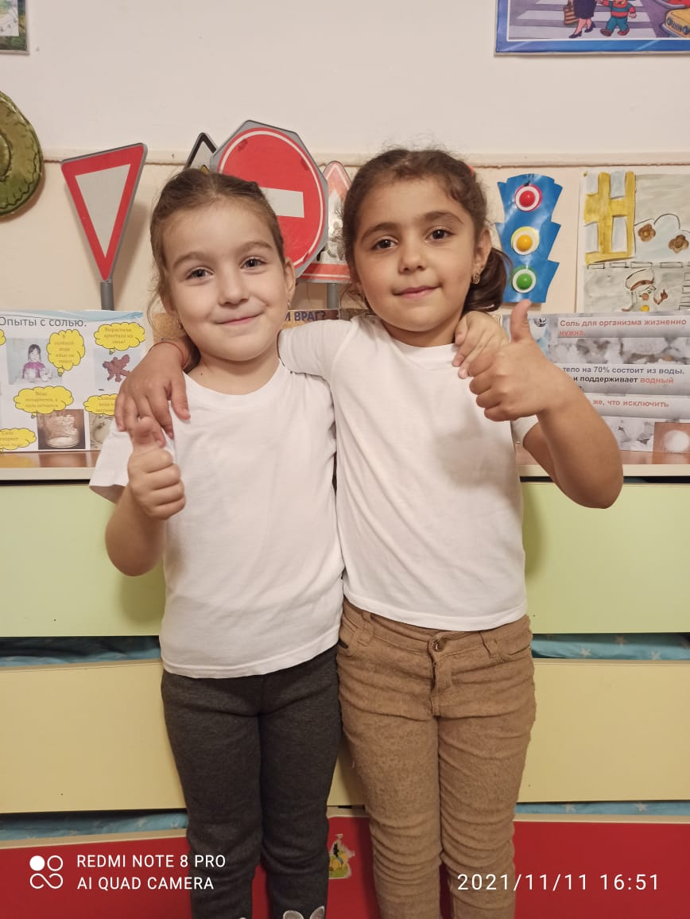

ПРИЛОЖЕНИЕ 2

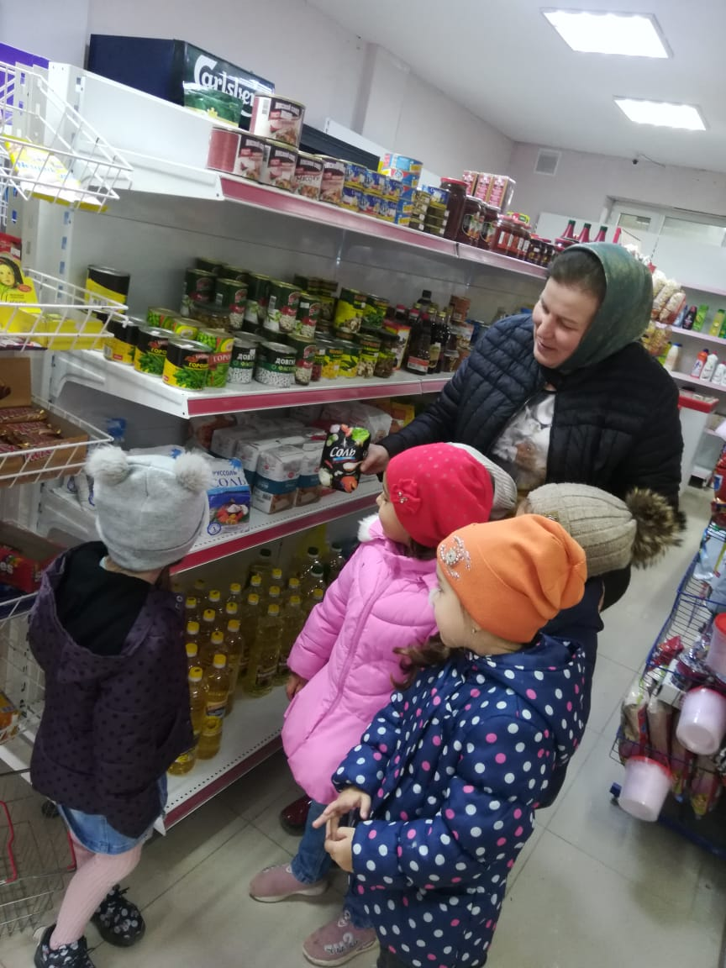

ПРИЛОЖЕНИЕ 3

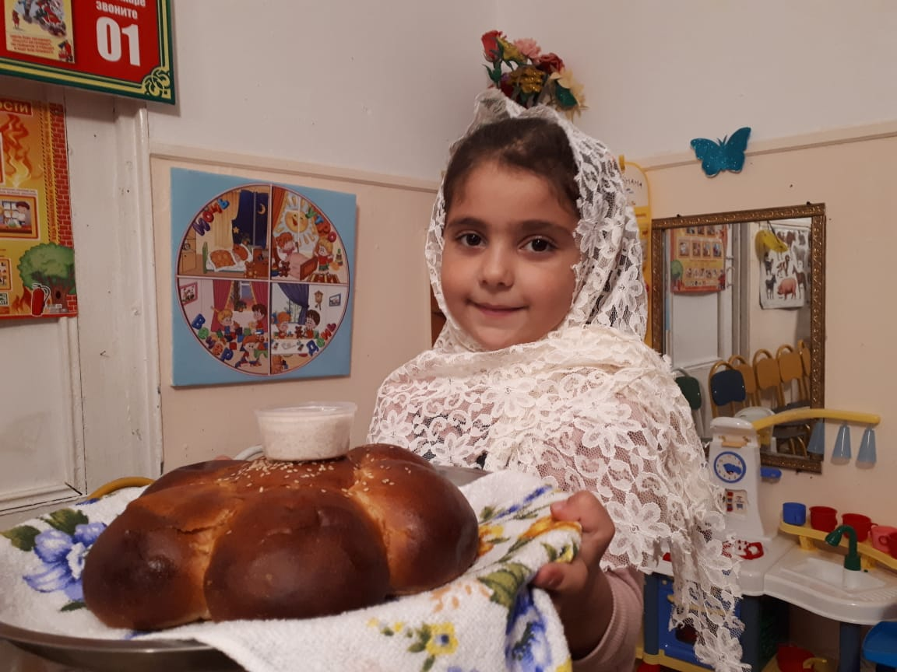

ПРИЛОЖЕНИЕ 4

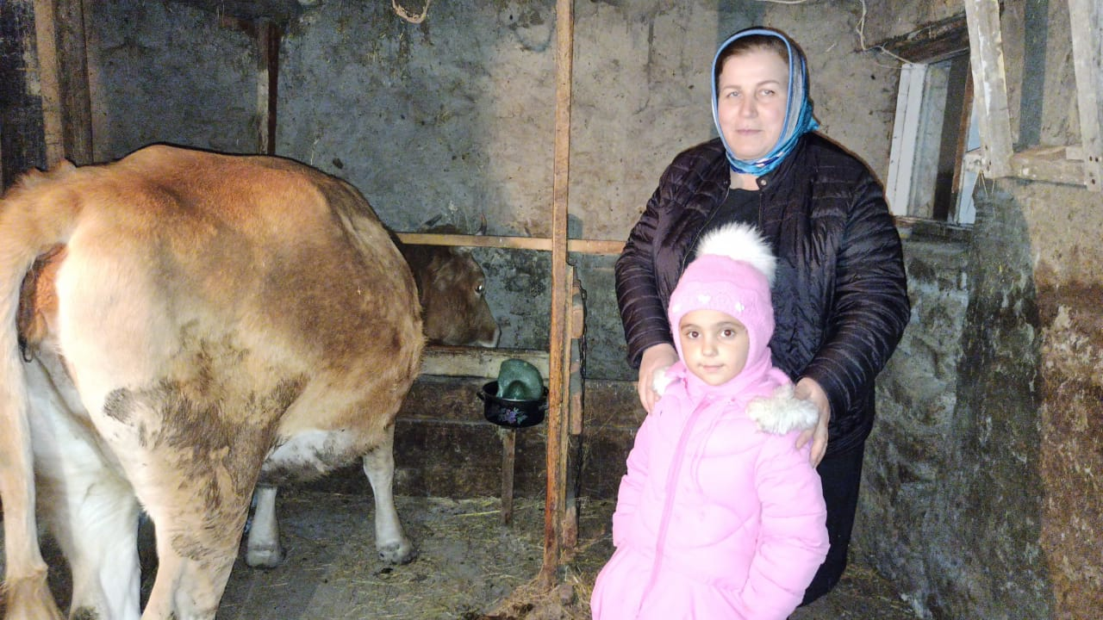

ПРИЛОЖЕНИЕ 5

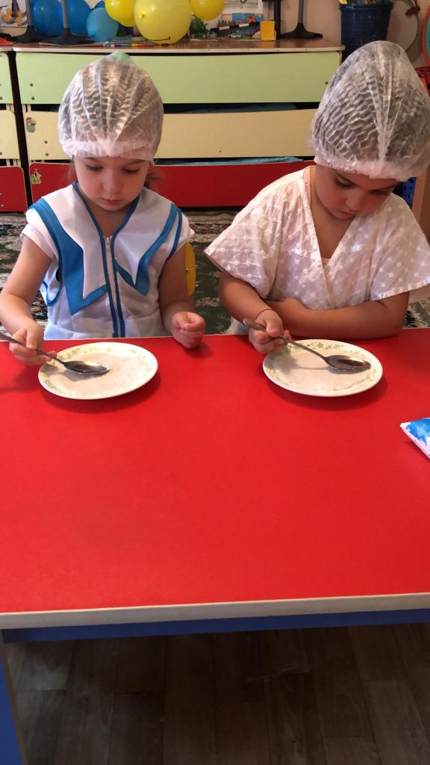

ПРИЛОЖЕНИЕ 6

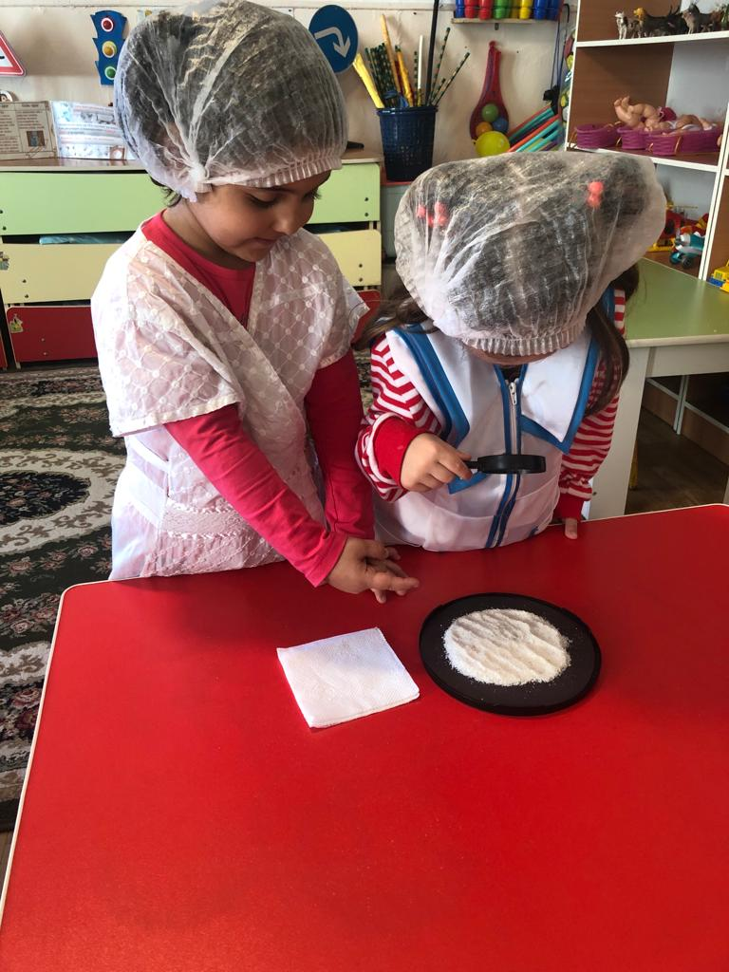

ПРИЛОЖЕНИЕ 7

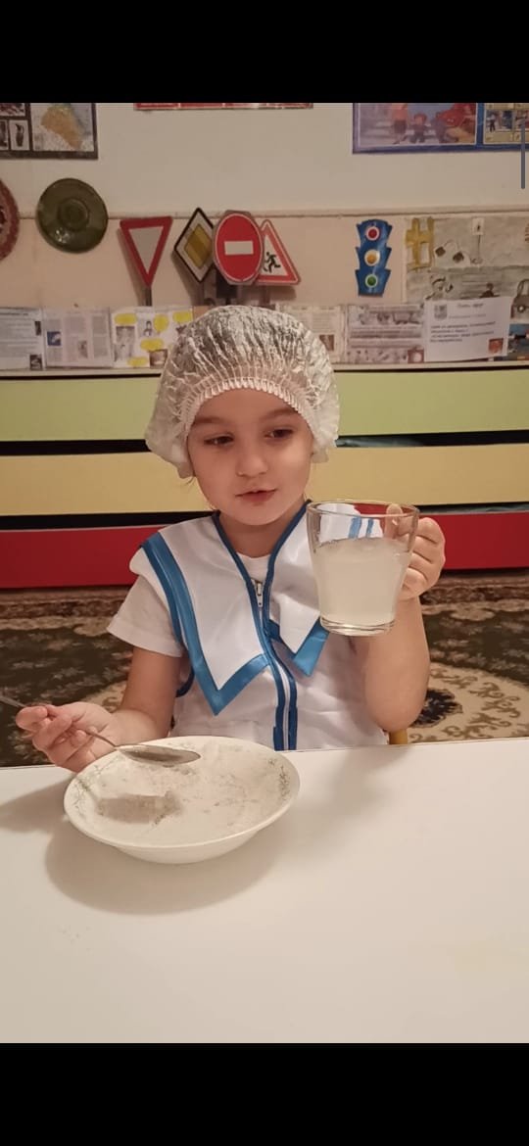

ПРИЛОЖЕНИЕ 8

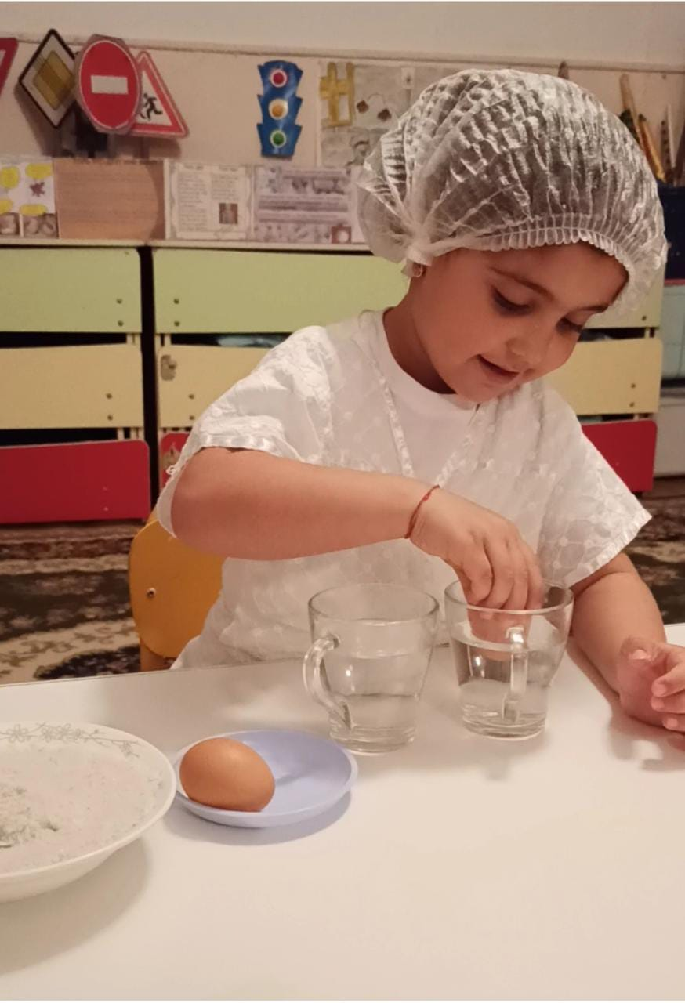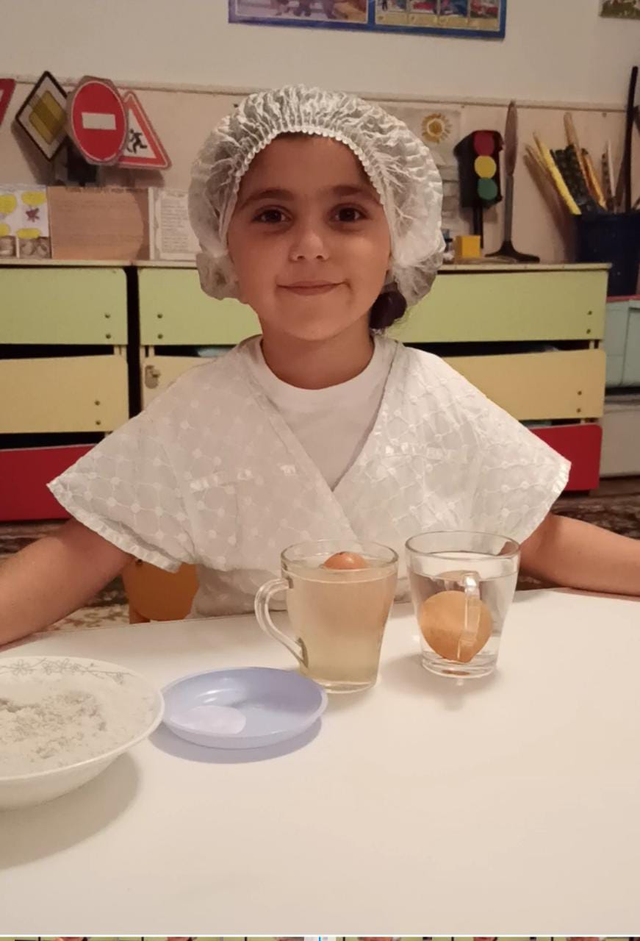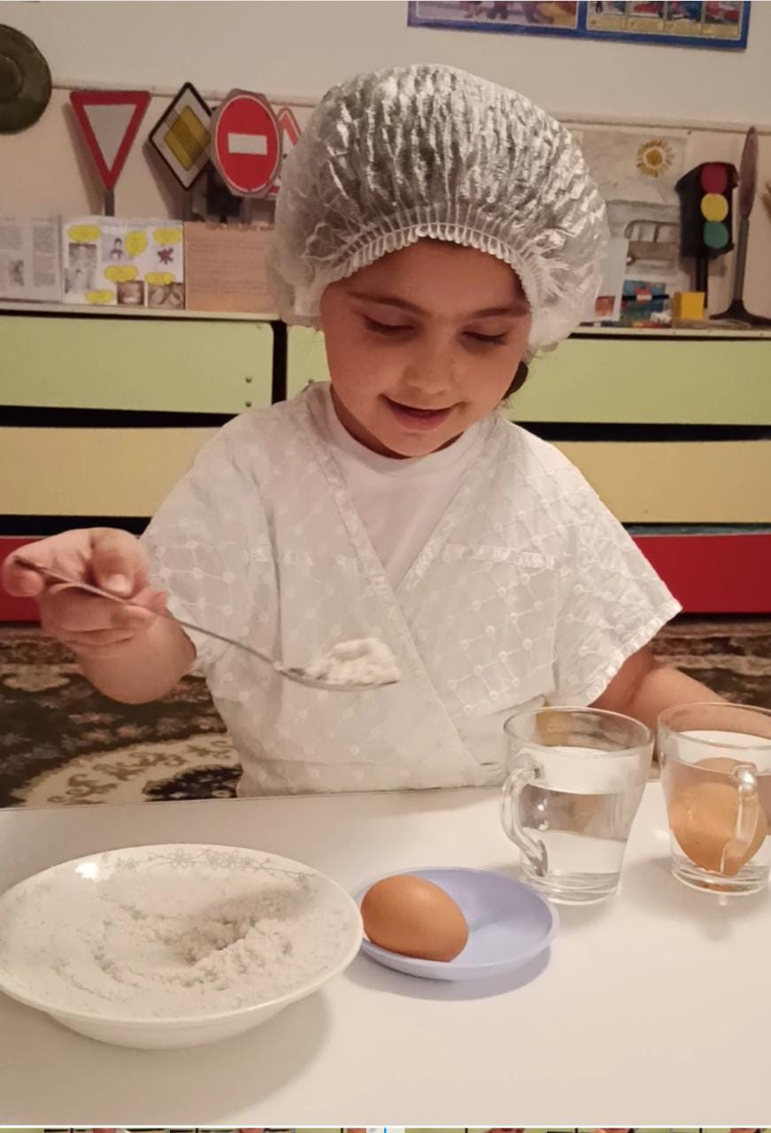

ПРИЛОЖЕНИЕ 9

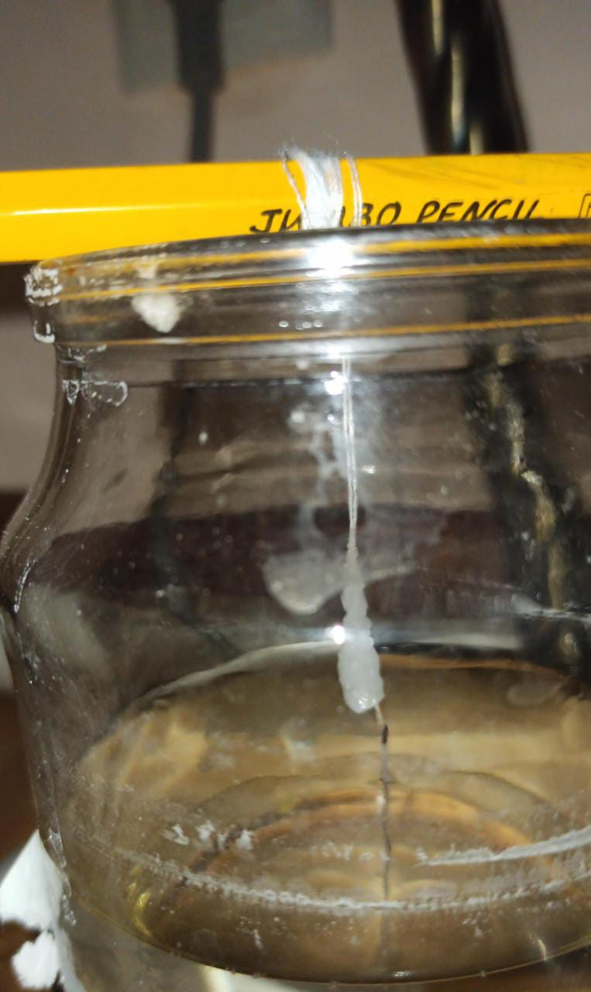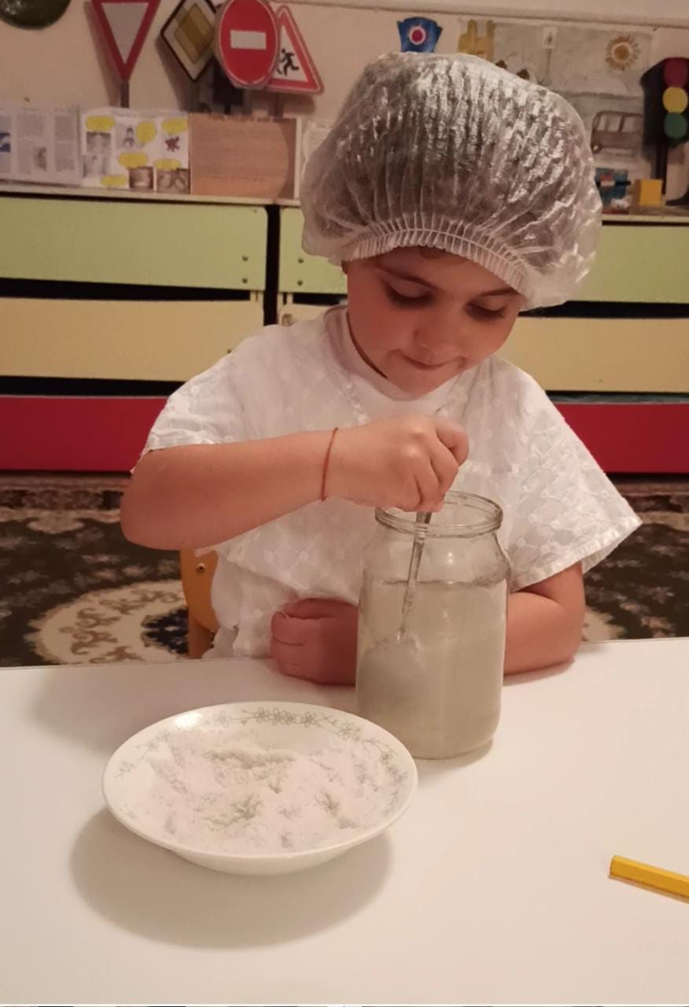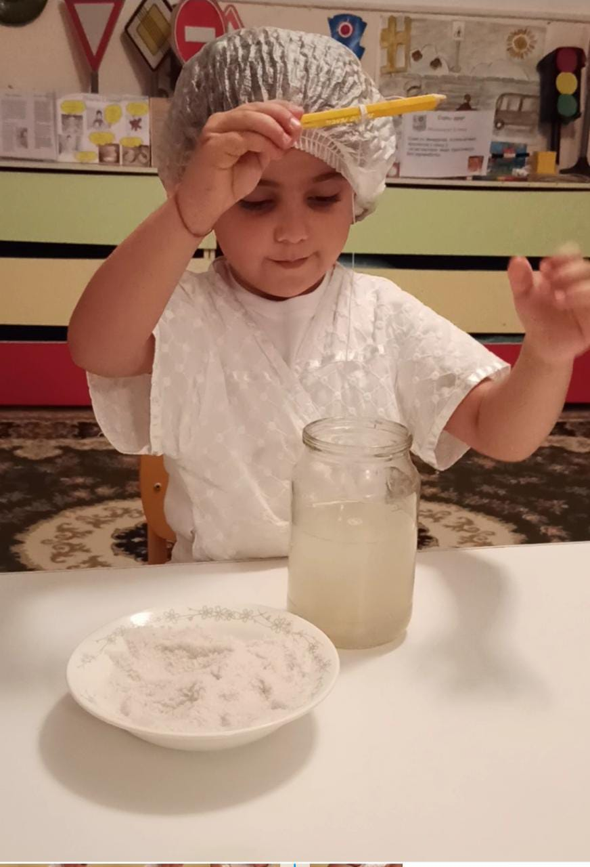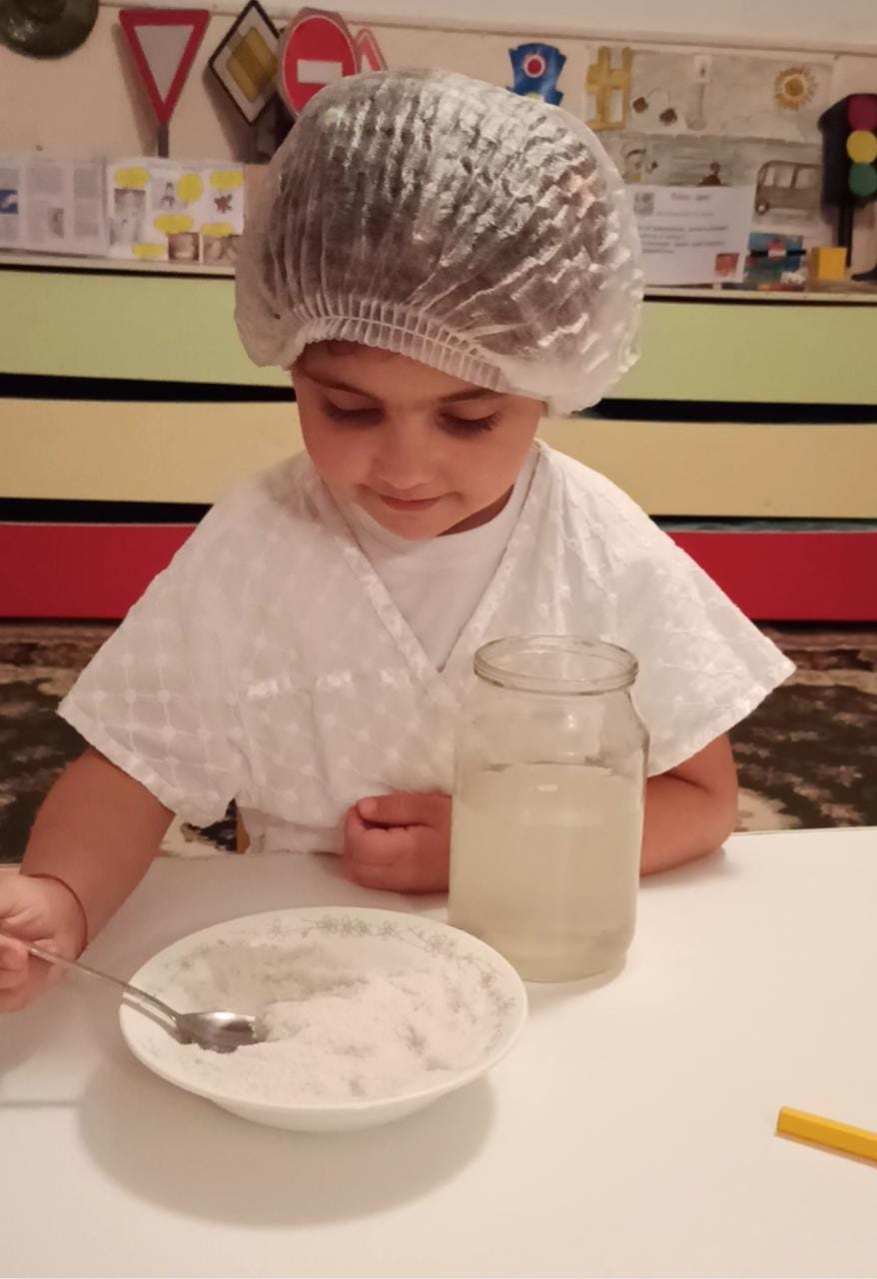

ПРИЛОЖЕНИЕ 10

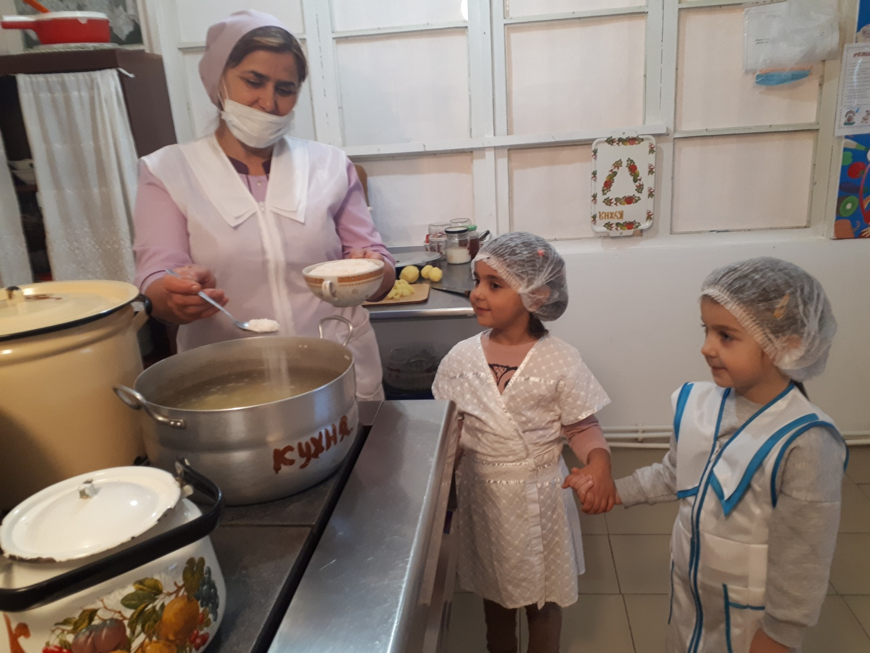

ПРИЛОЖЕНИЕ 11

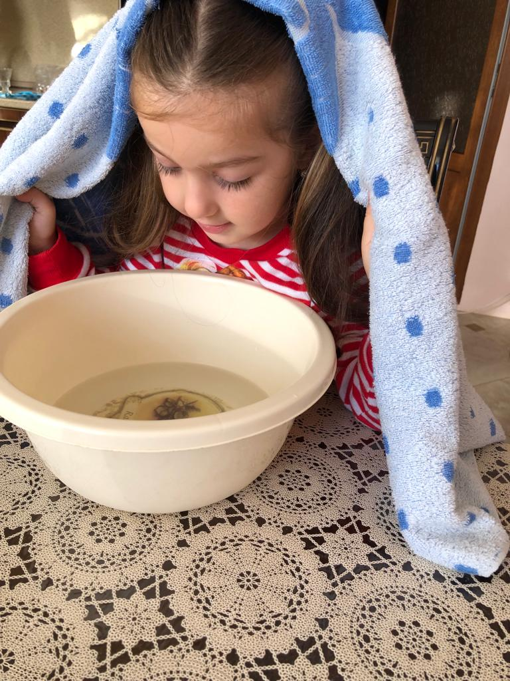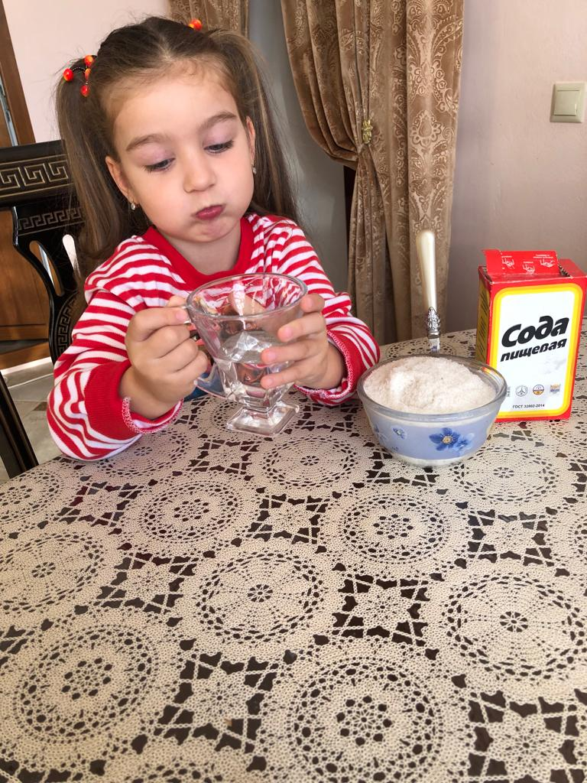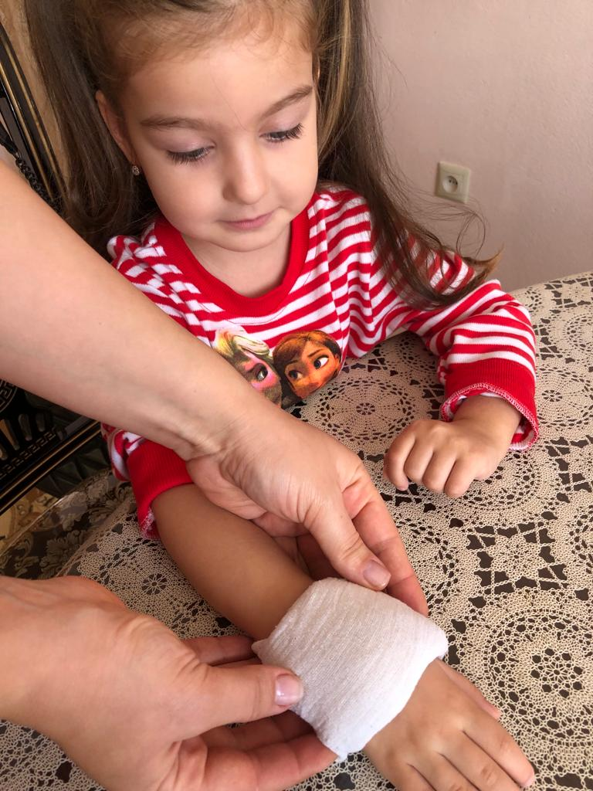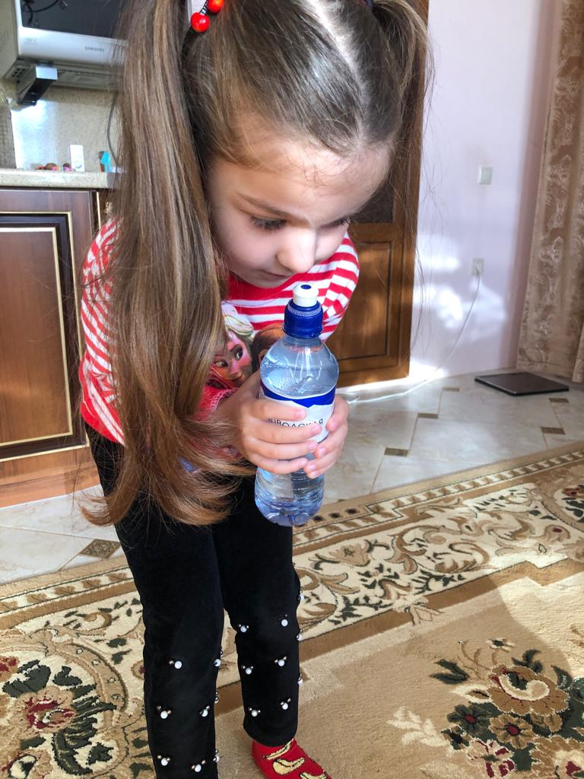

ПРИЛОЖЕНИЕ 12

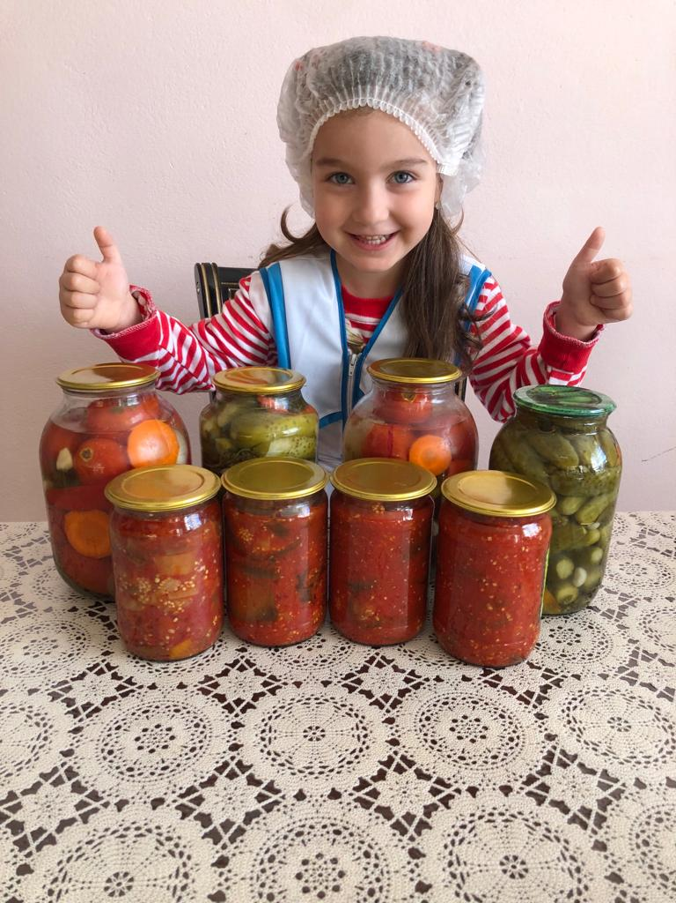

ПРИЛОЖЕНИЕ 13

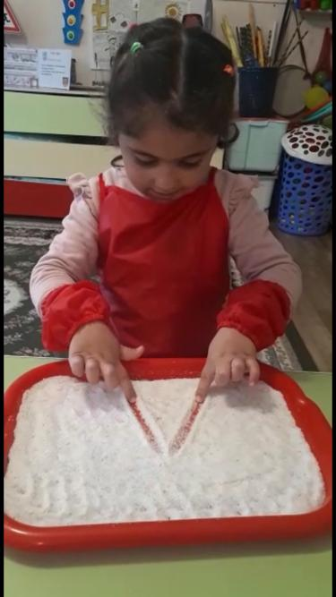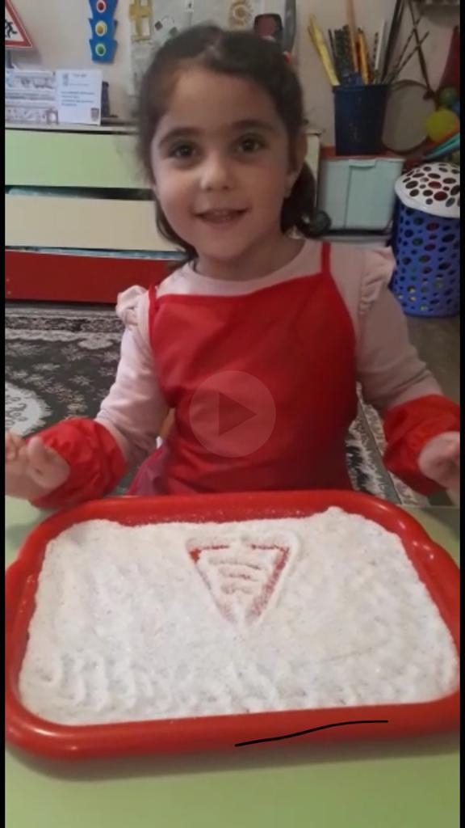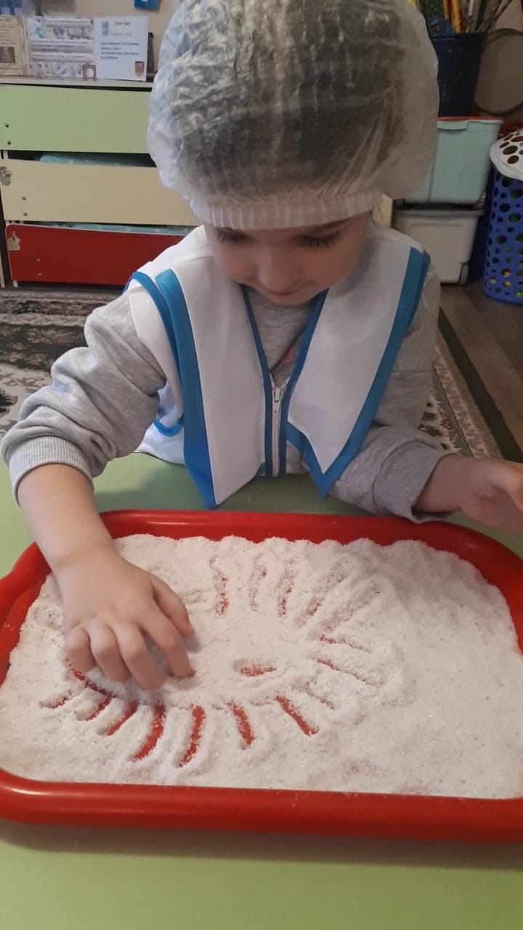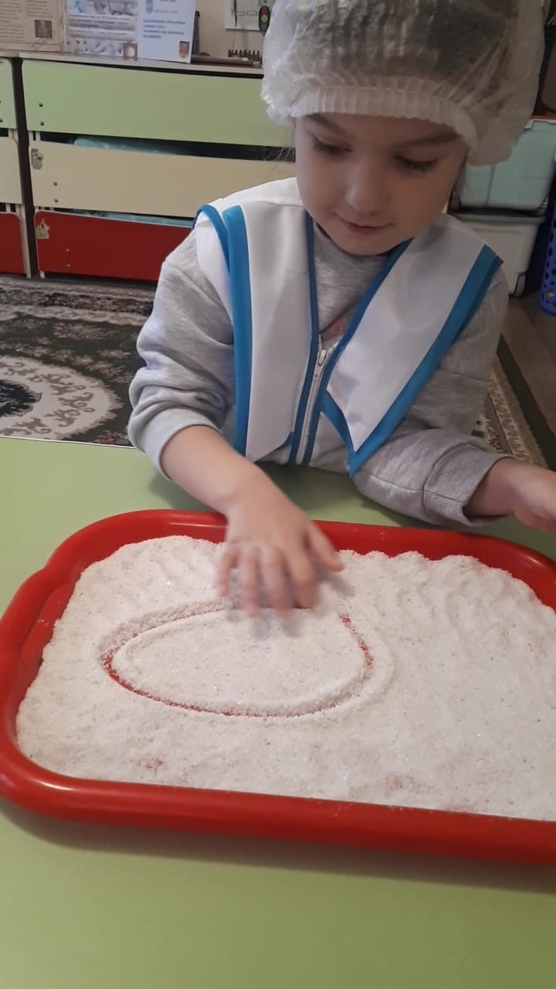

ПРИЛОЖЕНИЕ 14

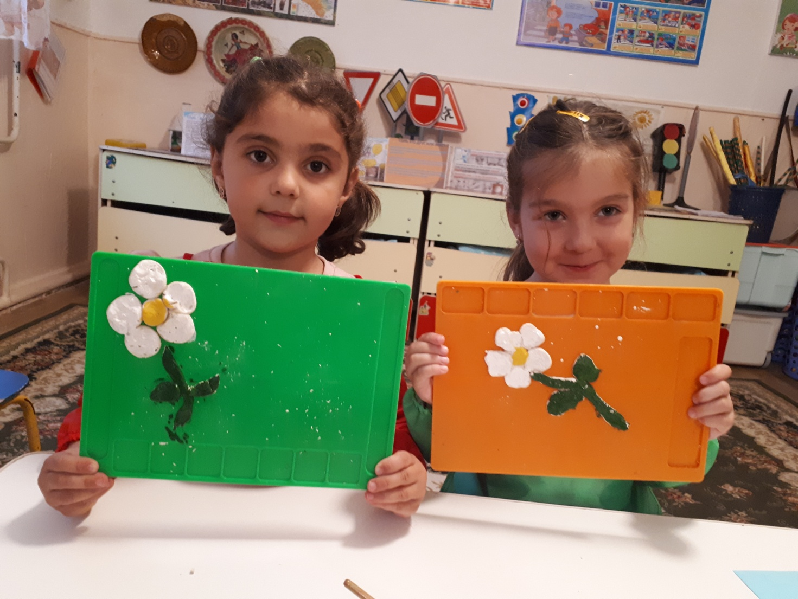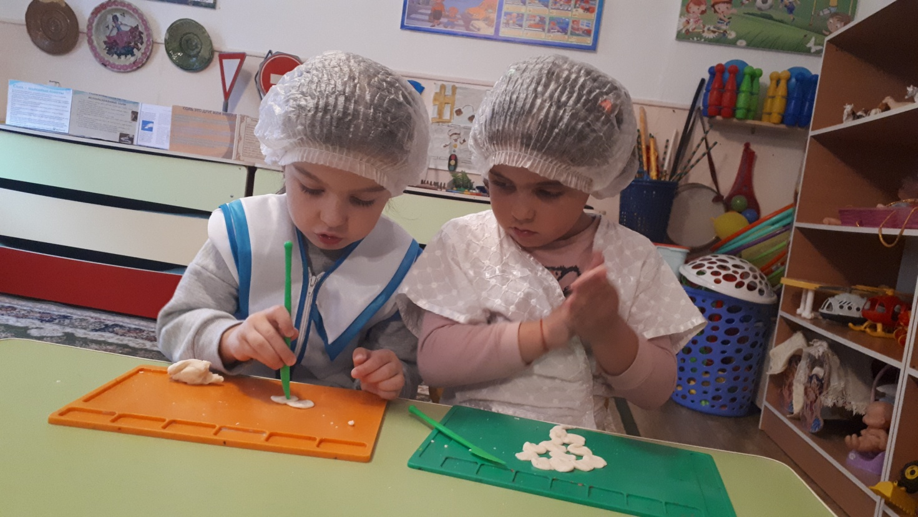

ПРИЛОЖЕНИЕ 15

